第十章 流通系统

一、 流通应用概述
图书馆流通工作的主要目的是利用系统建立的书目数据库和读者数据库，对图书馆收藏的图书进行借阅管理(即流通管理)。
利用DATATRANS-1000的流通系统，可以进行借书、还书、续借、过期罚金处理、查询读者借书情况、查询图书库存情况等事务处理工作；同时，还能进行两种独特的借阅操作，即租借图书和特殊借阅，以及读者到馆登记、读者证挂失等工作。
进行图书借还管理需要一些必备条件：
- 图书馆为图书借还管理准备了所需的书目数据。
- 将要用本系统进行借还管理的每一册图书粘贴了条码标签。同一数据库内图书条码号长度必须相等。
- 流通出纳信息字段（986）中记录了与各册书条码标签一致的条码号。
- 图书馆建立了读者数据库。
- 图书馆在读者借书证上粘贴了条码标签。同一数据库内读者条码号长度必须相等。
- 每个读者记录中记录了与读者证上条码标签一致的条码号。
注意：
如果读者条码或图书条码中使用了英文字母，则字母必须用大写形式。

除上述准备工作外，还有一些工作可根据图书馆实际需要进行规划：
- 如果不同的读者对不同类的藏书享有不同的借阅期限、借阅册数、续借期限等权限，需要在书目记录中对各册图书赋予不同的藏书类型代码，在读者记录中给读者赋予不同的读者类型代码，并对流通权限配置文件(LTQX.CFG)进行修改。
- 当网络环境下有多个读者库和多个书目库存在时，需要确定使用哪个书目数据库和读者库进行流通管理，并在流通系统的“实用”菜单项中选择“联结新读者库”和“联结新书目库”功能锁定相关的数据库。
- 确定本年内计算借书时间时需要忽略的节假日时间，如：春节、寒假、暑假等。根据假期时间表修改流通权限配置文件(LTQX.CFG)，使得软件自动将借期顺延。
- 对进行借阅的书库实行开架管理。只有开架管理，让读者自己选择图书，才能真正体现计算机管理流通工作的优点。
有关流通权限配置文件的修改，可参照DATATRANS-1000参考手册中有关流通系统的章节。
做完上述准备工作后，就可以利用计算机进行流通管理作业了。

为了便于用户了解流通系统的操作，用户可以利用本系统为用户提供的示范数据进行流通模拟操作。
在进行模拟操作前，应做好以下准备工作：
- 在一台装有WINDOWS操作系统的计算机上安装DATATRANS-1000系统。安装时选择“单机模式”。安装好后启动数据库内核。
- 使用DATATRANS-1000中的“文件—>库”转换程序，将DATATRANS-1000系统子目录下的读者示范数据文件rdemo.iso装入读者库。
- 用上步工作同样的转换程序，将DATATRANS-1000系统子目录下的书目示范数据文件bdemo.iso装入图书总库。
- 从用户手册或参考手册中找到下述资料：流通系统操作卡、读者数据样张和书目数据样张。
在DATATRANS-1000程序组窗口上双击图标，即进入流通系统环境。
流通集成环境启动时如下图所示：
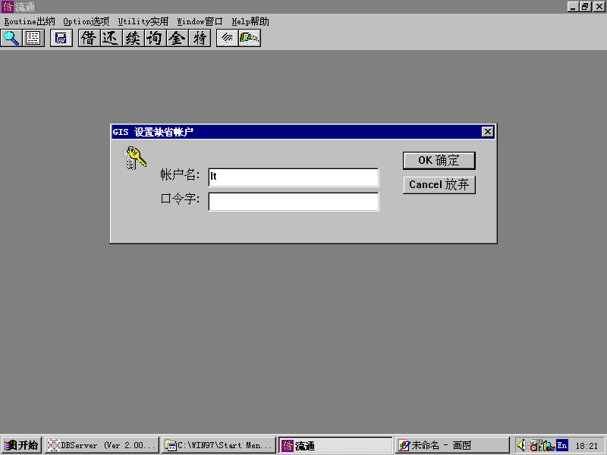
在窗口标题条下面，是流通系统菜单。
菜单下面的一行是工具条。工具条由若干工具按钮组成。每一个按钮提供一个常用的操作功能。
工具条左侧三个按钮的功能分别是：打开检索窗（检索并修改记录）、打开详细窗（创建新记录或修改旧记录）和记录存盘。工具条最右端的两个按钮是超文本显示状态热点跳转的逆操作功能，以及流通册登录。有关这五个按钮的功能介绍，请参见本书有关章节。中间的六个按钮，则对应于流通日常的六种出纳操作，这六种操作类型在下面将详细介绍。
进入流通系统后，窗口中央首先出现一个对话框，要求用户输入用户帐户名和口令字。DATATRANS-1000安装后预设了一个用于图书流通操作的帐户，帐户名为小写“lt”，没有口令字。用户可输入帐户名后选“确定”即可进入流通系统。用户可以用帐户管理程序(logutil.exe)更改或增设帐户。
当操作员选定了借书、还书、续借、查询、罚金处理和特殊借阅操作之一后，屏幕上会出现一个“出纳窗”。这个窗口有四个子窗口：图书信息框、读者信息框、条码输入框和操作信息框。
出纳窗的结构如下图所示：
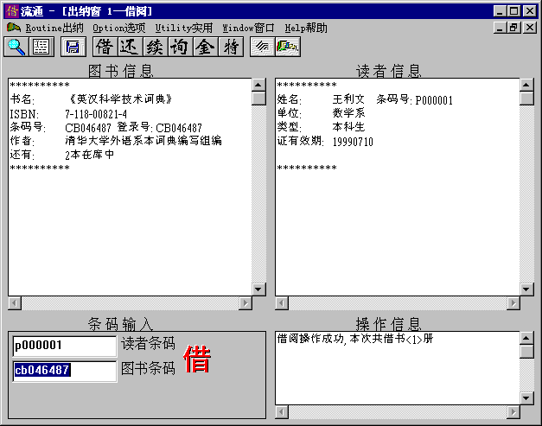
在流通系统窗口中还有另外两类窗口：检索窗和编辑窗(详细窗)。这两类窗口与内务管理中相应的窗口功能相似。有关这两类窗口的用法，参见本书有关章节（“检索窗”、“详细窗”）。
注意：
进行完模拟操作之后，会在读者库和书目库中增加一些流通信息，在流通日志库中产生一些日志数据。为了流通统计的准确性，请一定要将有关的读者库、书目库和流通日志库初始化，再正式运行流通系统。

二、流通系统菜单
通过了解流通系统菜单中提供的功能，可以帮助用户了解流通系统功能的全貌。每个菜单项的左侧以中/英文对照的形式说明菜单项的功能，一些常用功能的菜单项右侧显示相应的操作热键，提示用户可以在操作过程中不必打开菜单，直接按热键激活相应的功能。
菜单中有些菜单项的文字可能呈浅灰色，这明显标志着这些功能需要在特定环境下才能使用，而当前环境下不能使用这些功能。如选项菜单中的“机内格式”和“浏览态”两项，只有在编辑窗打开并且是当前激活窗口的情况下才能使用。

流通系统的菜单包括以下菜单项：
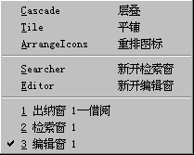
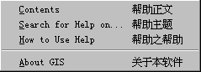
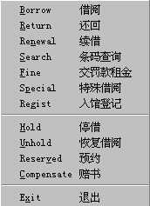
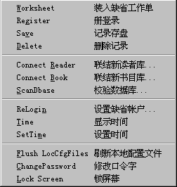
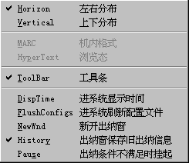

10.2.1 出纳
出纳菜单组内的菜单项有：借阅、还回、续借、条码查询、交罚款租金、特殊借阅、入馆登记、停借、恢复借阅、预约、赔书、退出。这组功能是图书借还管理常用的功能。其中，借阅、还回、续借、条码查询、交罚款租金和特殊借阅六种操作在同一种功能窗口----出纳窗口完成。
在日常事务处理中使用频率最高的功能有三种操作方式并存：菜单调用、工具条按钮调用和控制码调用。
菜单调用方式是通过鼠标移动屏幕箭头光标，将屏幕箭头光标指向“出纳”菜单组中的一个菜单项并单击鼠标左键实现的。
工具条按钮调用方式是通过移动鼠标，将鼠标的箭头光标指向工具条上的一个按钮并单击鼠标左键实现的。
控制码调用方式是在出纳窗口打开的情况下，通过键盘或条码阅读器在条码输入域中输入适当的控制条码实现的。
有关本菜单组内各菜单项功能的详细说明，参见本章第三节。

10.2.2 选项
选项菜单组内的功能有：左右分布、上下分布、机内格式、浏览态、工具条、进系统显示时间、进系统刷新配置文件、新开出纳窗、出纳窗保存旧出纳信息、出纳条件不满足时挂起。
左右分布和上下分布功能是对检索窗内各子窗口分布状态的设定。只有在检索窗被打开时，这两种状态的切换才能执行。
机内格式和浏览态是对详细窗显示内容的两种状态间的切换。只有在详细窗被打开时，这两种状态的切换才能执行。
工具条、进系统显示时间、进系统刷新配置文件、新开出纳窗、出纳窗保存旧出纳信息，以及出纳条件不满足时挂起，是六个各自独立的状态开关。用鼠标选定一个菜单菜后单击左鼠标键，这些菜单项的状态即被切换至与原来状态相反的状态。
有关本菜单组内各菜单项功能的详细说明，参见本章第四节。

10.2.3 实用
实用菜单组内的功能有：装入缺省工作单、册登录、记录存盘、删除记录、联结新读者库、联结新书目库、校验数据库、设置缺省帐户、显示时间、设置时间、刷新本地配置文件、修改口令字、锁屏幕。
装入缺省工作单、册登录、记录存盘和删除记录四项功能要在一个详细窗被打开时才能生效。
联结新读者库和联结新书目库的功能可以用来对网络上不同的读者库和书目库进行联结时使用。
校验数据库功能主要是用于验证流通过程中系统在读者库和书目库中记录的借还信息的一致性。定期进行这个操作，可以发现一部分因操作失误造成的问题，提高流通事务处理的准确性。
注意：
进行校验数据库操作时，应停止网络上所有的数据库联机作业，以保证系统校验的准确性。

设置缺省帐户功能用于不退出流通系统而改变操作帐户的身份，获得不同的访问权限，继续进行流通业务。
显示时间功能用于查看计算机时钟中记载的当前日期和时间。
设置时间功能用于修正计算机时钟中记录的当前日期和时间。
刷新本地配置文件功能通常只是在与系统数据库相关的配置文件被修改后使用，用于保证本地的配置文件映像与数据库的配置文件内容一致。
修改口令字功能用于修改某个帐户的口令字，帐户定期修改口令字，可以防止口令字泄露，提高系统安全性。
锁屏幕功能可以在工作进行中锁定当前正在进行的操作以防止它人使用已经打开的流通系统。
有关本菜单组内各菜单项功能的详细说明，参见本章第五节。

10.2.4 窗口
窗口菜单组内的功能有：层叠、平铺、重排图标、新开检索窗、新开编辑窗(详细窗)、窗口清单。
层叠和平铺是流通系统内窗口的两种布局方式。当流通系统中出现多个窗口时，可以通过这两个菜单项选择窗口的适当布局方式。
重排图标功能用于调整流通系统窗口内图标的布局。在流通系统中不但可以打开多个窗口，而且可以将被打开的窗设为“最小化”状态，成为窗口中的图标。当被设为最小化的窗口(图标)太多且排列不整齐时，可以选用本功能重新排列图标。
注意：
在WINDOWS上开辟的窗口过多时，会因内存不够而影响系统正常运行。当操作员打开一个窗口并完成作业后，应尽可能关闭闲置不用的窗口，而不要将窗口“最小化”。因为被“最小化”置为图标的窗口仍是“工作中”的窗口，与“最大化”的窗口同样占用系统资源。

新开检索窗和新开编辑窗的功能与内务管理中的操作相似，有关这两个功能的详细说明请参见本书前面有关章节。
在本菜单项的下面，是当前被打开窗口名称列表。菜单上列出的窗口名称与实际被打开的窗口相对应。在窗口名称列表中有一个名称左侧有一个“✓”，表示这个窗口是当前被激活的窗口。

10.2.5 帮助
帮助菜单组内的功能有：帮助正文、帮助主题、帮助之帮助、关于本软件四项功能。
帮助正文、帮助主题和帮助之帮助用于显示软件的帮助信息，显示的帮助信息在流通系统的配置文件GIS.INI中定义。
关于本软件功能用于显示流通系统的当前版本信息。
有关本菜单组内各菜单项功能的详细说明，参见本章第六节。

三、出纳
出纳菜单组内的菜单项有：借阅、还回、续借、条码查询、交罚款租金、特殊借阅、入馆登记、停借、恢复借阅、预约、赔书、退出。这组功能是图书借还管理常用的功能。
在出纳菜单组中，借阅、还回、续借、条码查询、交罚款租金和特殊借阅六项功能为六项基本功能。基本功能有三种操作方式：菜单调用、工具条按钮调用和控制码调用。
菜单调用：
通过鼠标移动屏幕箭头光标，将屏幕箭头光标指向“出纳”菜单组中的借阅、还回、续借、条码查询、交罚款租金或特殊借阅菜单项，并单击鼠标左键。
工具条按钮调用：
通过鼠标移动屏幕箭头光标，将屏幕箭头光标指向工具条上的下列按钮，然后单击鼠标左键：

控制码调用：
在打开出纳窗的情况下，通过键盘或条码阅读器在条码输入域中输入适当的控制条码(字符)实现的。使用条码阅读器进行功能切换时，需要使用本手册提供的流通系统操作控制卡或自制的控制卡。当操作员进行流通事务处理时，基本上可以依靠手中的条码阅读器完成日常事务处理和不同事务之间的切换。
本系统软件发行包安装后，提供了一套切换代码方案，这些操作码与手册配套提供的流通操作卡上的条形码相对应。流通操作功能的切换代码的设定方法参见参考手册的有关章节，流通系统的配置文件GIS.INI。
发行包初次安装后设定的切换代码为：

借阅=JIESHU 还回=HUANSHU 续借=XUJIE
条码查询=CHAXUN 罚金租金=FAJIN 特殊借阅=TEJIE

初次进入流通系统后，软件会自动打开一个借阅功能的出纳窗。

10.3.1 借阅
当选择借阅操作后，流通系统窗口中出现出纳窗，出纳窗中的操作状态显示一个“借”字。两个条码输入域为空白，光标停在读者条码输入域上，等待条码阅读器读入的读者条码信息。
这时可用条码阅读器读入一个有效的读者条码。系统在数据库中查到相应的读者后，即将读者信息显示在右上角的读者信息框上。
这时光标跳转到图书条码输入域，等待操作员用条码阅读器读入图书条码。
用条码阅读器输入一个有效的图书条码后，系统在数据库中查到相应的图书，并进行相应的借出过程。图书信息框会显示当前被借图书的信息，操作信息框内会显示借书成功的信息。
光标停在图书条码输入域。如果当前借书读者要借出多册图书，可以继续读入其它各册图书的条码号。
这时的出纳窗的状态如下图所示：
如果这时需要给另一个读者借书，可以按一下回车，光标会跳到读者条码输入域，等待输入下一个读者的条码号。
办理完借书事务后，可以通过选择菜单、选择工具条按钮或用条码阅读器读入流通操作卡上的操作码，转向其它流通事务操作。
流通系统的借阅操作同样适用于租借操作，与普通借阅不同的是，在读者借阅过程中，根据流通权限配置文件的设置，计算了图书的租金。
借阅操作可能在下列情况下失败：
- 网络不通，不能访问服务器上的读者信息和图书信息。
- 输入了不存在的读者条码或图书条码，如条码长度不符。
- 读者对所借图书的借阅权限不够。
- 读者借阅册数已满。
- 借阅证已经过期失效或办理停借手续。
- 读者欠罚金或租金。
- 图书已经被预约或办理停借手续。
- 读者所借阅图书已经过期。

10.3.2 还回
当选择还回操作后，流通系统窗口中出现出纳窗，出纳窗中的操作状态显示一个“还”字。读者条码输入域中被“”号填充，图书条码输入域为空白，光标停在图书条码输入域上，等待条码阅读器读入的图书条码信息。
这时可用条码阅读器读入一个被还图书的条码。系统在数据库中查到相应的图书记录后，进行相应的还回处理过程。读者信息框会显示借阅者的信息，图书信息框会显示当前被还回图书的信息，操作信息框内会显示还书成功的信息。
光标停在图书条码输入域。如果继续进行其它图书还回的操作，可以继续读入其它各册图书的条码号。
注意：
处理还书事务时，只读入图书条码，不必关注某册书的借书人。系统会自动找到借过这册书的读者记录，并进行相应的操作。

下面是进行还书操作时出纳窗的显示内容：
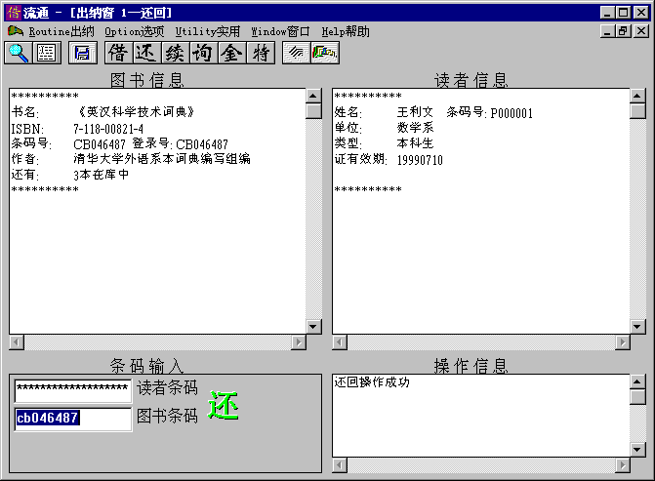
办理完还书事务后，可以通过选择菜单、选择工具条按钮或用条码阅读器读入流通操作卡上的操作码，转向其它流通事务操作。
还回操作可能在下列情况下失败：
- 网络不通，不能访问服务器上的读者信息和图书信息。
- 输入了不存在的图书条码，如条码长度不符。
- 对应图书未出借，或已经办理还回手续。
在下列情况下，还回操作成功，并且在操作信息框中显示警告信息：
- 所还图书已经过期，显示过期天数和罚金额。
- 所还图书是租借的，显示租金金额。

10.3.3 续借
如果一个读者所借的图书将要到期，希望继续借阅此书时，可以办理续借手续。当选择续借操作后，流通系统窗口中出现出纳窗，出纳窗中的操作状态显示一个“续”字。读者条码输入域中被“”号填充，图书条码输入域为空白，光标停在图书条码输入域上，等待条码阅读器读入的图书条码信息。
这时可用条码阅读器读入一个被续借图书的条码。系统在数据库中查到相应的图书记录后，并进行相应的续借处理过程。读者信息框会显示借阅者的信息，图书信息框会显示当前被续借图书的信息，操作信息窗内会显示续借成功的信息。
光标停在图书条码输入域。如果继续进行其它图书续借的操作，可以继续读入其它各册续借图书的条码号。
注意：
处理续借事务时，只读入图书条码，不必关注某册书的借书人。系统会自动找到借过这册书的读者记录，并进行相应的操作。

下面是进行续借操作时出纳窗的显示内容：
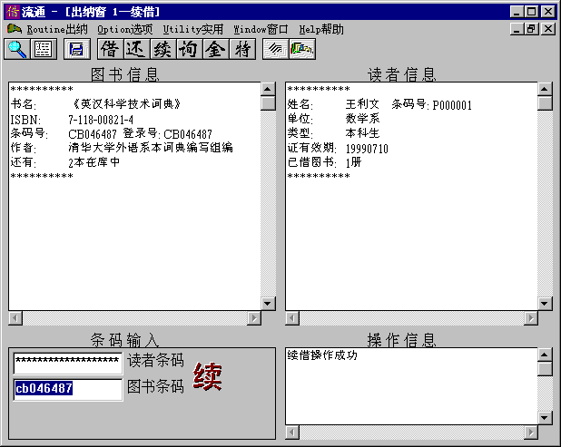
办理完续借事务后，可以通过选择菜单、选择工具条按钮或用条码阅读器读入流通操作卡上的操作码，转向其它流通事务操作。
续借操作可能在下列情况下失败：
- 网络不通，不能访问服务器上的读者信息和图书信息。
- 输入了不存在的图书条码，如条码长度不符。
- 所借图书没有续借权，不能续借。
- 续借次数已满，不能再续借。

10.3.4 条码查询
利用条码查询功能，可以方便地查阅一种图书的各册当前被借出的情况或一个读者当前借书的情况。
当选择条码查询操作后，流通系统窗口中出现出纳窗，出纳窗中的操作状态显示一个“询”字。两个条码输入域为空白，光标停在读者条码输入域上，等待条码阅读器读入的读者条码信息。
如果希望通过图书条码查询一种书的借阅情况，可用回车键或鼠标将光标跳转到图书条码输入域，再用条码阅读器读入图书条码。
用条码阅读器输入一个有效的读者条码或图书条码后，系统在数据库中查到相应的记录，并显示有关这条记录的简化信息。
如果查到的是图书记录，信息显示在左侧图书信息框口中；如果查到的是读者记录，信息显示在右侧的读者信息框内。并在操作信息框中显示查询成功的信息。
这时的出纳窗的状态如下图所示：
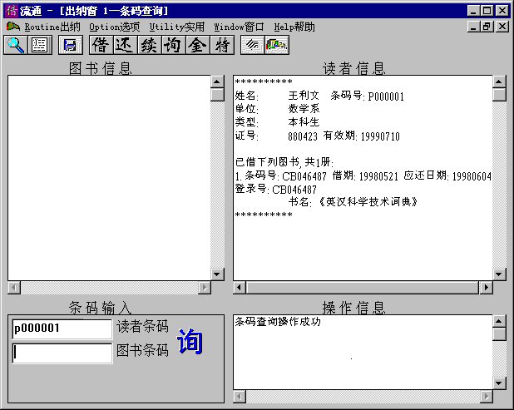
查询事务结束后，可以通过选择菜单、选择工具条按钮或用条码阅读器读入流通操作卡上的操作码，转向其它流通事务操作。
条码查询操作可能在下列情况下失败：
- 网络不通，不能访问服务器上的读者信息和图书信息。
- 输入了不存在的读者条码或图书条码，如条码长度不符。

10.3.5 交罚款租金
本功能用于处理读者借书过期的罚款收缴和图书出租租金的收缴工作。选择本功能后，流通系统窗口中出现出纳窗，出纳窗中的操作状态显示一个“金”字。两个条码输入域为空白，光标停在读者条码输入域上，等待条码阅读器读入的读者条码信息。
在读者有罚金的情况下，将在屏幕上显示一张罚单，用户可以将其打印出来，如下图所示：
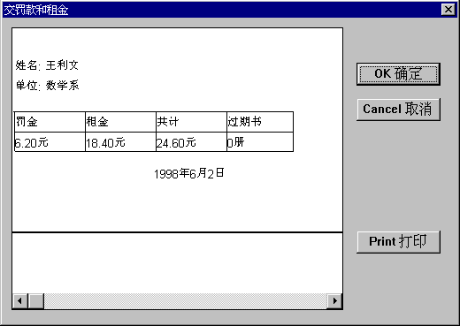
而下图则是出纳窗在收缴罚状态，读者交纳完罚金时显示的信息：
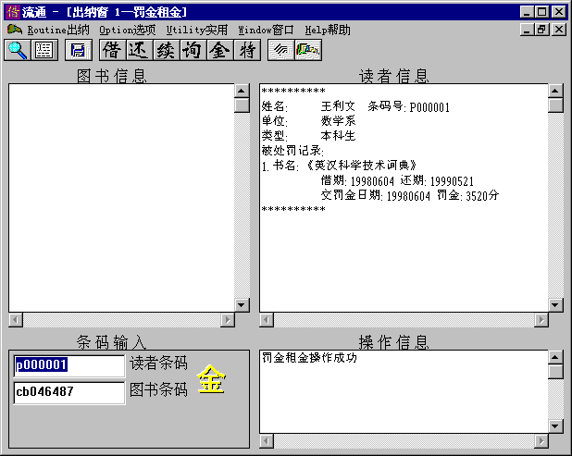
在读者条码输入域内输入读者条码号后，系统会在读者信息窗和操作信息窗内显示与过期罚款有关的信息。读者在交付罚款或租金后，系统将清除记录内的欠款信息，恢复该读者的借阅权。
罚款事务结束后，可以通过选择菜单、选择工具条按钮或用条码阅读器读入流通操作卡上的操作码，转向其它流通事务操作。
罚金租金操作可能在下列情况下失败：
- 网络不通，不能访问服务器上的读者信息和图书信息。
- 输入了不存在的读者条码，如条码长度不符。

10.3.6 特殊借阅
当选择特殊借阅操作后，流通系统窗口中出现出纳窗，出纳窗中的操作状态显示一个“特”字。两个条码输入域为空白，光标停在读者条码输入域上，等待条码阅读器读入的读者条码信息。
这时可用条码阅读器读入一个有效的读者条码。系统在数据库中查到相应的读者后，即将读者信息显示在右上角的读者信息框上。
这时光标跳转到图书条码输入域，等待操作员用条码阅读器读入图书条码。
用条码阅读器输入一个有效的图书条码后，系统在数据库中查到相应的图书，并进行相应的借出过程。图书信息框会显示当前被借图书的信息，操作信息框内会显示借书成功的信息。
光标停在图书条码输入域。如果当前借书读者要借出多册图书，可以继续读入其它各册图书的条码号。
这时的出纳窗的状态如下图所示：
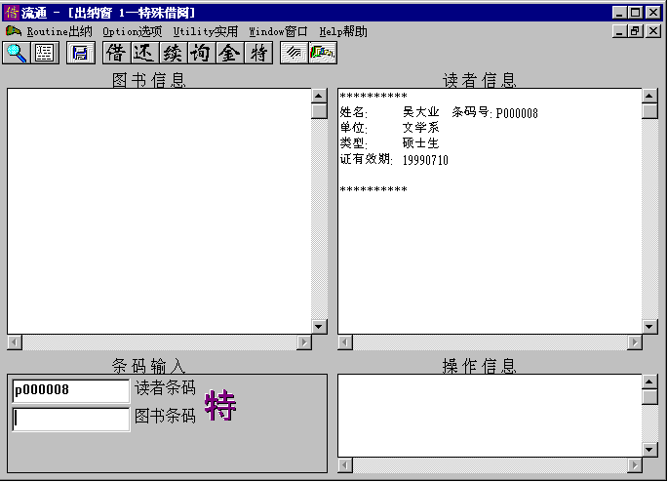
如果这时需要给另一个读者借书，可以按一下回车，光标会跳到读者条码输入域，等待输入下一个读者的条码号。
办理完特殊借阅事务后，可以通过选择菜单、选择工具条按钮或用条码阅读器读入流通操作卡上的操作码，转向其它流通事务操作。
特殊借阅操作可能在下列情况下失败：
- 网络不通，不能访问服务器上的读者信息和图书信息。
- 输入了不存在的读者条码或图书条码，如条码长度不符。
- 读者对所借图书的借阅权限不够。
- 读者借阅册数已满。
- 借阅证已经过期失效或办理停借手续。
- 读者欠罚金或租金。
- 图书已经被预约或办理停借手续。
- 读者所借阅图书已经过期。

10.3.7 入馆登记
入馆登记用于登记到馆读者人次，同时读者在登记过程中也可以查询自己所借图书情况，确认自己的借阅权限。
在出纳菜单组内选“入馆登记”菜单项并单击鼠标左键，系统即打开入馆登记的窗口，等待输入读者证件条码：
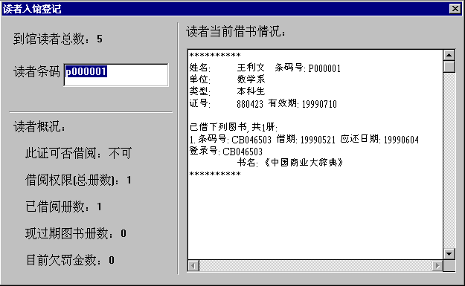
读者使用条码阅读器输入完自己的证件条码后，系统立即将该读者的有关信息显示在窗口中，供读者参考，指导其借阅行为，所显示的信息参见窗口中显示的项目。同时，系统将到馆读者人次总数加1，保存在系统中。
当同一读者再次输入自己的条码时，与第一次功能不一样的是，系统将登记窗口中读者的信息刷新，可以避免后来者看到该读者的信息。
当关闭入馆登记窗口以退出入馆登记功能时，系统将累计的到馆人次保存到流通日志库中，形成入馆登记的流通日志记录，供以后的流通统计使用。

10.3.8 停借
当一个读者因违反图书馆制度、借书证丢失等原因需要停止借阅时，可以通过停借功能处理。
当一册图书因为修补或其他原因不能出借时，可以通过停借功能办理停止借阅。
在出纳菜单组内选“停借”菜单项并单击鼠标左键，系统进入停借操作状态。屏幕上出现检索窗和一个导航窗口，提示用户完成相应的操作。如下图所示：
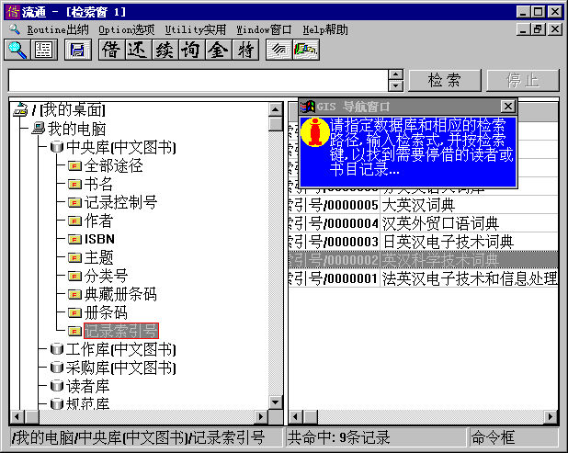
在检索窗中检索到相应的读者记录或图书记录后，系统会根据记录来源的数据库的名称确定是读者记录还是图书记录，分别办理读者停借操作或图书停借操作。然后系统会显示相应的记录内容，并提示操作员选定停借原因。选定停借原因后按“确定”按钮，操作结束，窗口随之关闭。
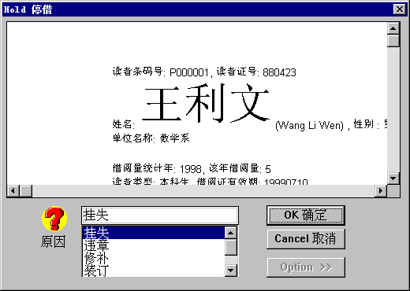

10.3.9 恢复借阅
当一个读者被置为停借状态，后又需要恢复借阅资格时，可以通过恢复借阅功能处理。
当一册图书被置为停借状态，后又需要恢复借阅状态时，可以通过恢复借阅功能处理。
在出纳菜单组内选“恢复借阅”菜单项并单击鼠标左键，系统进行恢复借阅操作状态。屏幕上出现检索窗和一个导航窗口，提示用户完成相应的操作。如下图所示：
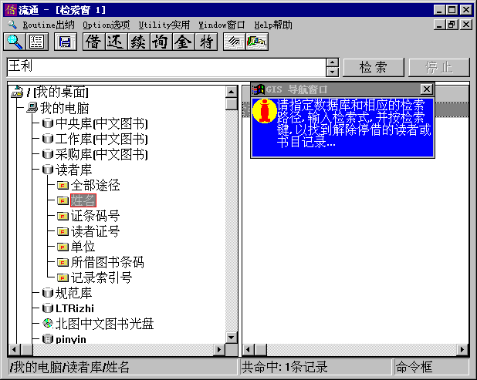
在检索窗中检索到相应的读者记录后确认，系统会显示相应的记录内容。按“确定”按钮，操作结束，窗口随之关闭。
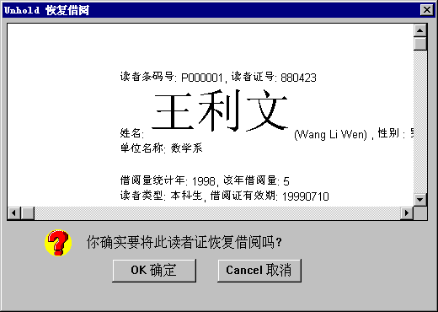

10.3.10 预约
当某读者查询到自己需要的图书已经借出时，可以对该书进行预约。当图书还回图书馆时，此读者可在别的读者借阅之前，优先借阅此书。
选择预约功能，首先出现一个检索窗，并进入预约状态，屏幕出现一个导航窗口，提示用户利用检索窗输入检索式，查找到需要预约的图书，如下图所示：
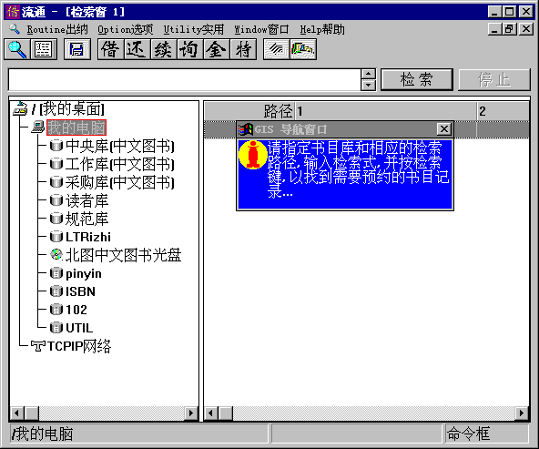
然后，从检索出来的一批相关图书的记录中，选择一条书目记录：
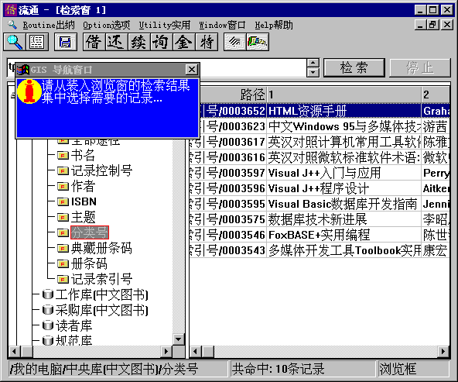
这时，将出现预约操作窗口，窗口中显示出这种书的所有单册信息：
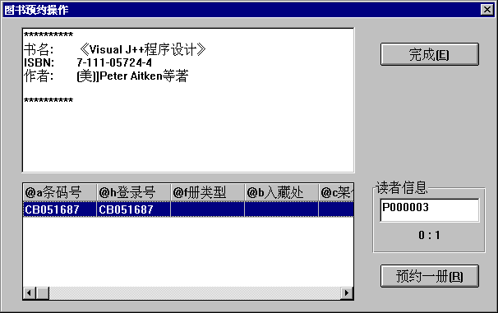
在预约窗口中，首先输入需要预约此书的读者条码，系统将自动查找到读者信息，将读者曾经预约情况（已预约册数：可以预约总册数）显示出来；
如果读者的预约权限未满，还可以预约的话，再从册信息框中选择一册图书，并按“预约一册”按钮，进行预约；
如果读者需要预约同一种书的多个单册，可以重复上述预约一册的步骤。
注意：
某图书一旦被预约，而且又在该读者的保留期限内的话，只能被预约的读者借阅，其他读者不能借阅。
由于此功能与借阅、还回功能等在同一个程序中，所以只能由图书馆工作人员替读者进行预约操作，读者单独进行的预约在公共查询系统中进行。
同一册图书不能被同一个读者多次预约，但可以被十个以下不同读者预约。
由于系统提供了对库中图书（未出借）的预约功能，因此可以用预约功能来代替进行“预借”操作，即当读者查询到库中有需要的图书时，可以先行预约，保留借权，再到图书馆办理借阅手续，避免在找到该书之前被他人借出。

10.3.11 赔书
当读者将所借图书丢失或毁损时，依照一般规则需要作出赔偿。
赔偿方法一般是实物赔偿和货币赔偿，而货币赔偿则可能依照图书价格的一定比例进行。此功能可满足上述操作的要求，对读者的赔偿行为进行记录。
选择赔书功能将出现以下画面：
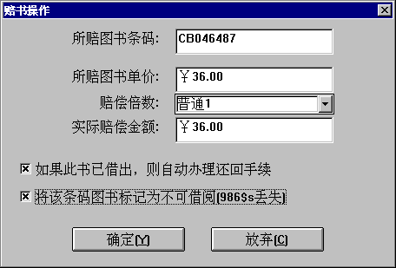
首先输入需要赔偿的图书的条码，系统自动将图书的信息找到，将图书价格（单价）显示出来；这时，用户可以从赔偿倍数中选择一个恰当数值，系统自动将单价乘以赔偿倍数的赔偿金额显示出来。
在确认进行赔偿之前，用户还可以根据实际情况选择：
- 是否自动将所赔图书办理还回手续。当读者无法以实物进行赔偿，而只能作货币赔偿时；或读者进行实物赔偿以后，不再需要借阅时，可以选择此项功能（选中选择框）。
- 是否自动将所赔图书标识为不可借阅状态。当读者无法以实物进行赔偿时，一般应选择此项功能（选中选择框）。
按确定按钮，系统将按照用户的要求，进行赔偿操作，并将操作信息分别兑现到相关的读者库、流通书目库和流通日志库中。
关于“赔偿倍数”的定义，请参考软件参考手册的相关章节，流通系统的配置文件GIS.INI。

10.3.12 退出
选择本功能后，系统出现一个对话框，要求操作员确认是否退出流通系统。如果选择“确定”，流通系统的所有窗口被关闭，系统退出。

四、选项
选项菜单组内的功能有：左右分布、上下分布、机内格式、浏览态、新开出纳窗、工具条、进系统显示时间、进系统刷新配置文件、新开出纳窗、出纳窗保存旧出纳信息、出纳条件不满足时挂起。
这些功能主要是对系统工作状态的设定，多数功能当时并不产生任何可见的动作。这些功能主要是对系统工作状态的设定。每个菜单项有两个状态：打开(ON)状态或关闭(OFF)状态。当一个菜单项处于“打开(ON)”状态时，菜单项的左侧会出现一个“✓”。

10.4.1 左右分布和上下分布功能
左右分布和上下分布是对检索窗内各子窗口分布状态的设定。系统只能在这两个功能之间切换，即同时只能有一个状态处于打开(ON)状态。只有在检索窗被打开时，这两种态的切换才能执行。这两个态的切换当时兑现，但只在当前被打开的检索窗中有效。
每次新开检索窗时，缺省状态为左右分布，即：检索途径框子窗口在窗口左侧，简化记录浏览子窗口在窗口右侧。
有关检索窗的详细介绍，参见本手册中的有关章节。

10.4.2 机内格式和浏览态
机内格式和浏览态是对详细窗显示内容的两种状态间的切换。只有在详细窗被打开时，这两个功能才能执行。每次新开详细窗时，缺省态为机内格式状态。
当设为机内格式状态时，窗口内以MARC工作单的形式显示记录。这时操作员可以对详细窗内的数据进行编辑修改。
当设为浏览态时，详细窗内以超文本方式显示当前记录。这种状态显示的记录内容为卡片格式。在这种状态下，书目信息和读者信息都以卡片形式显示，显示内容上出现的绿色字（带下划线）为热点，用鼠标将箭 头光标移至热点文字处单击左鼠标键，系统便根据热点文字预设的检索途径进行“跳转式”检索。
如果浏览框当前显示的记录是一种被借阅的图书记录，图书册条码后会显示借书读者的条码号。如果当前记录是一个借阅过图书的读者记录，读者记录中会显示其所借图书的条码号。按动这些条码号，即可实现由书到人或由人到书的“跳转”检索。
有关详细窗的操作，参见本书的有关章节。

10.4.3 工具条
工具条是状态开关。用鼠标选定菜单后单击左鼠标键，菜单项的状态即被切换至与原来状态相反的状态。此项设置当时兑现，即显示或隐藏工具条。
屏幕上显示工具条时，操作员可以利用鼠标进行常用功能的选择操作。如果操作员主要依靠条码阅读器读入控制代码实现常用功能的切换时，可以将此状态设为关闭(OFF)状态，以获取更大的屏幕显示空间。
新安装的系统中，本功能的缺省状态为打开状态。

10.4.4 进系统显示时间
进系统显示时间是一个状态开关。用鼠标选定菜单后单击左鼠标键，菜单项的状态即被切换至与原来状态相反的状态。
当本状态设为打开(ON)时，每次进入流通系统时屏幕上会出现当前时间对话框，显示当前日期和时间。这个时间是由本地计算机内部的时钟中获取的。如果这个日期或时间不正确，可以在流通系统“实用”菜单组中选择设置系统时间功能更改时间，或利用WINDOWS控制面板中的日期/时间功能更改时间。
新安装的系统中，本功能的缺省状态为打开状态。

10.4.5 进系统刷新配置文件
进系统刷新配置文件是一个状态开关。用鼠标选定菜单后单击左鼠标键，菜单项的状态即被切换至与原来状态相反的状态。
由于本系统以客户机/服务器的模式运行，各前端共享的配置文件都统一存放在数据库服务器端，这些配置文件需要在客户端应用程序联接服务器端时首先下载。为了节约通讯时间，系统与某个服务器连接后会在本地保留一个配置文件映像。如果这些映像文件存在，客户端软件就不再到服务器端下载配置文件。如果某个与流通系统相关的数据库配置文件经常改变（这是不应当发生的事），则需要及时刷新本地的配置文件映像，以使变更后的配置生效。
当这个状态设为打开(ON)状态时，每次进入流通系统时会占用几秒钟的时间刷新本地的配置文件，以防止因数据库服务器端配置文件被修改后，客户端软件不能及时刷新本地配置文件映像，进而影响前端功能。
新安装的系统中，本功能的缺省状态为关闭状态。

10.4.6 新开出纳窗
新开出纳窗是一个状态开关。用鼠标选定菜单后单击左鼠标键，菜单项的状态即被切换至与原来状态相反的状态。
当新开出纳窗处于打开(ON)状态时，每次触发借书、还书、续借等出纳操作时，系统都会新开辟一个出纳窗口，原来的窗仍处于打开状态，可以随时切换到先前被打开的窗口继续进行操作。
注意：
如非必要进行多窗口操作，尽可能不将此功能设为打开状态。打开窗口过多会占用过多内存空间，甚至造成因内存不足导致操作中断。

新安装的系统中，本功能的缺省状态为关闭状态。

10.4.7 出纳窗保存旧出纳信息
出纳窗保存旧出纳信息是一个状态开关。用鼠标选定菜单后单击左鼠标键，菜单项的状态即被切换至与原来状态相反的状态。
当出纳窗保存旧出纳信息处于打开(ON)状态时，出纳窗中读者信息框、书目信息框、操作信息框会分别保存各框自打开以来所有曾经显示过的信息，用卷滚条的回滚操作可以遍历所有旧的出纳信息，即各框的操作历史。
新安装的系统中，本功能的缺省状态为打开状态。

10.4.8 出纳条件不满足时挂起
出纳条件不满足时挂起是一个状态开关。用鼠标选定菜单后单击左鼠标键，菜单项的状态即被切换至与原来状态相反的状态。
当出纳条件不满足时挂起处于打开(ON)状态时，每次出纳操作（包括借书、还书、续借等）如果不能成功时，除了在出纳窗的操作信息框显示失败的原因，同时还将显示一个对话框提示操作员注意，这时需要操作员按一键才能关闭对话框，以避免出现误操作。
新安装的系统中，本功能的缺省状态为关闭状态。

五、实用
实用菜单组内的功能有：装入缺省工作单、册登录、记录存盘、删除记录、联结新读者库、联结新书目库、校验数据库、设置缺省帐户、显示时间、设置时间、刷新本地配置文件、修改口令字、锁屏幕。

10.5.1 装入缺省工作单
通常在需要创建新记录时，可从这里入手。装如缺省工作单策略和步骤如下：
- 如果流通系统没有打开的详细窗，则首先打开一个详细窗；否则直接进入下一步。
- 将详细窗置为最顶层窗口。
- 显示一个选择数据库对话窗，这时可选定一个数据库，即选定这个数据库相关的缺省工作单的格式，最后系统将选定的缺省工作单装入详细窗。
操作员即可开始在详细窗上录入数据， 录入完一条完整数据后，使用存盘功能将数据保存到所选的数据库中。
这时，如果还想继续录入新的数据时，也要从装入缺省工作单开始。

10.5.2 册登录
选本功能后，系统在当前详细窗书目记录下方打开一个表格框，操作员可以在表格内输入进行流通操作的必要信息，如条码号等。
册登录功能必须在打开一个详细窗后才能执行。如果当前记录曾经在内务管理中进行过典藏操作，选择此功能后，系统会将典藏过程中产生的册信息字段内容（如：906字段中的册条码、登录号等）复制到流通字段（986字段）中，并显示在登录表格内。
如果没有典藏信息，系统出现空白登录表格。操作员可用鼠标或TAB键在表格中移动，并在相应字段中输入册条码号和藏书类型等信息。
表格框的每一行表示986字段的一个子字段组，描述一册书的信息。如果一个书目记录与多册书（复本书）相关，可以按CTRL+N键插入一个新的表格行，继续输入信息。

下面是选择册登录功能后窗口显示的内容：
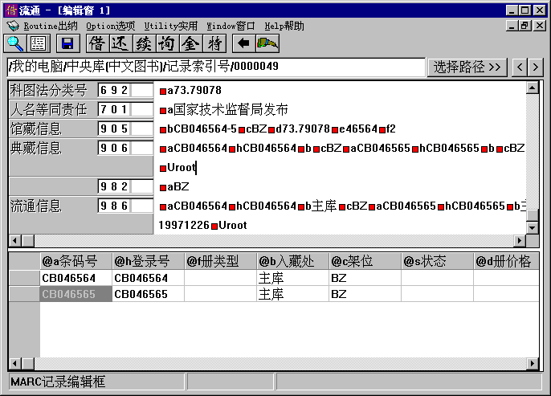
要使流通系统正常工作，系统中至少要输入与各册书相关的条码号（986$a）。本字段内容也可在记录的详细窗中直接输入。
如果不同类型的图书对外借阅的时间、续借期等流通权限不同，必须在图书类型标识字段（982$a)中输入图书类型标识。
如果一条记录（同一种书）中各册书的对外借阅的时间、续借期不同，必须在册类型标识字段（986$f)中输入图书类型标识。
如果图书类型标识字段为空，且册类型标识字段为空，系统在流通过程中将按LTQX.CFG文件中的第一类图书即缺省图书类型的流通规则处理。
关于流通权限，请参见“参考手册”有关章节。

10.5.3 记录存盘
在详细窗中新建或修改一条书目记录后，要选此功能将记录存盘。工具条中的存盘按钮亦可实现同样的操作。
如果是在缺省工作单基础上新录入的数据，那么记录存入后将追加到数据库最后一条记录，存盘后在详细窗记录索引号框中的索引号“???”将变成实际的索引号。
注意：
如果操作员使用的帐户权限不够，当修改记录后并试图将记录存盘时，可能出现下述两种情况：
当操作员进入的帐号对某个数据库记录完全没有写入权限时，记录存盘时系统会提示权限不够。
当操作员进入的帐号对数据库记录体中的一部分享有写入权限时，记录存盘时只将记录体可写入部分更新，其它部分则保持原记录的内容，系统不会出现提示信息。这时，可以由数据库中重新调出这个记录，以核对记录存盘后的实际效果。

10.5.4 删除记录
当详细窗内显示一条记录时，选此功能可将记录从数据库中删除。
这时，窗口中还保留着记录的内容，如果刚才的删除是误操作的话，可以马上用“记录存盘”将内容重新存入数据库。

10.5.5 联结新读者库
由于DATATRANS-1000是一个基于客户机/服务器体系的分布式数据库系统，数据库的访问具有不确定性，要使流通系统操作简便，需要预先指定一个或多个参与流通事务的读者库。
注意：
当用户定义的读者库名与系统缺省安装（读者库）不一致时，必须首先进行这步操作，才能运行流通系统。
当用户定义的读者库个数与系统缺省安装（一个）不一致时，必须首先进行这步操作，才能运行流通系统。

选定本功能后，屏幕上出现一个数据库选择对话窗，要求用户指定读者库。
操作员首先按删除按钮，将原联接数据库清单中的定义内容删除，再用鼠标选定一个读者库并双击左鼠标键，窗口内展示出读者库的检索点路径。这时要用鼠标选定“证条码号”检索点并单击左鼠标键，使证条码号项成为反相显示。这时按“追加”按钮，当前选定的数据库参数即被写入联接数据库表格清单中（见下图）。
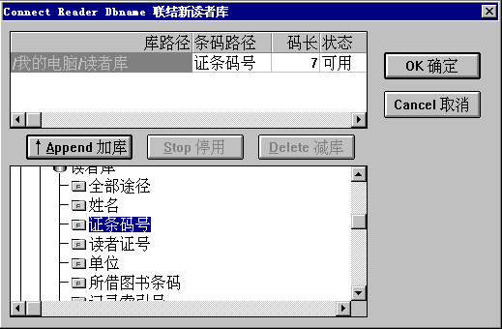
这时在表格清单中的“条码长度”栏内写入条码长度，即完成一个读者库的联结。
重复执行以上步骤，可以联结若干个读者库，再按“确定”按钮，读者库的联结工作即告完成。
注意：
由于系统规定，第一个读者库所在的服务器存放的流通权限配置文件和流通日志库对流通系统起作用，所以第一个读者库不能设置为停用状态。

10.5.6 联结新书目库
由于DATATRANS-1000是一个基于客户服务器体系的分布式数据库系统，数据库的访问具有不确定性，要使流通系统操作简便，需要预先指定一个或多个参与流通事务的书目库。
注意：
当用户定义的书目库名与系统缺省安装（图书总库）不一致时，必须首先进行这步操作，才能运行流通系统。
当用户定义的书目库个数与系统缺省安装（一个）不一致时，必须首先进行这步操作，才能运行流通系统。

选定本功能后，屏幕上出现一个数据库选择对话窗，要求用户指定书目库。
操作员首先按删除按钮，将原联接数据库清单中的定义内容删除，再用鼠标选定一个书目库并双击左鼠标键，窗口内展示出书目库的检索点路径。这时要用鼠标选定“册条码”检索点并单击左鼠标键，使册条码项成为反相显示。这时按“追加”按钮，当前选定的数据库参数即被写入联接数据库表格清单中（见下图）。
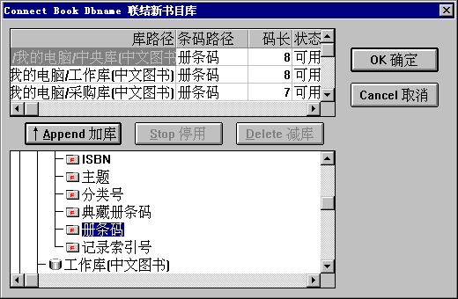
这时在表格清单中的“条码长度”栏内写入条码长度，即完成一个书目库的联结。
重复上步骤，可以联结若干个书目库，再按“确定”按钮，书目库的联结工作即告完成。
注意：
由于图书馆中西文图书普遍采用不同的MARC格式，分别存放到不同书目库中，设置多个流通书目库是基本需求。

10.5.7 校验数据库
校验数据库功能的主要作用是对借还图书过程中产生的借还信息存储情况进行检验。
由于本系统在处理借还事务过程中，分别在读者库和书目库中交叉记录数据，读者库中记录了所借图书的册信息，书目库中记录了借书读者的信息。当因为某些特殊原因造成这些信息记录不一致时，将会影响系统工作的准确性。
执行本功能后，系统将对所联结的数据库进行数据一致性校验，并将出现问题记录特征记录到用户指定的批控文件中，以便操作人员使用“内务管理程序”作进一步核查。
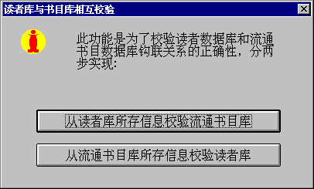
注意：
本功能运行可能需要较长时间，只宜定期使用，不宜经常使用。在网络环境下使用本功能前，应将其他前端程序关闭，中止网络上对数据库的访问，以保证校验的准确性。

10.5.8 设置缺省帐户
流通系统在访问服务器前需要进行登录操作，以便获得操作许可。为了避免频繁出现网络登录对话框，流通系统在启动时要求用户输入一个缺省的帐户名和口令字，这样，在系统运行中，必要时有软件自动进行登录，不需要人工干预。当系统对某个服务器进行的自动登录失败后，会被迫出现网络登录对话框要求人工干预。
选择本功能将出现设置缺省帐户对话框。
本功能用于重新设置缺省帐户(首次设置缺省帐户在进入系统时已经进行)，以便软件能够利用这个帐户自动登录。需要注意的是，新设置的缺省帐户对已经打开(已自动进行过登录操作)的窗口不发生作用。

10.5.9 显示时间
操作员可以利用本功能核对计算机系统时钟的日期和时间。
当“选项”菜单中“进系统显示时间”设置为打开状态时，每次启动系统时，都首先显示系统时间。
注意：
如果发现系统日期或时间不正确，请立即使用“设置时间”功能修改系统时钟，以保证流通系统在借还管理中所记录的时间信息的准确性。

10.5.10 设置时间
操作员可利用本功能修改计算机系统时钟中的日期和时间。
注意：
保证每个流通系统工作站的计算机系统时钟准确关系到流通系统作业的准确性。请不要随意修改系统时钟。

10.5.11 刷新本地配置文件
由于DATATRANS-1000系统基于客户机/服务器体系结构，即使在单机环境下运行时，系统中仍分为客户程序和数据库服务器程序两部分运行。客户程序可以简单理解为界面应用环境，数据库服务器程序可以简单理解为数据库维护的应用环境。这两部分各有一些从属配置文件，其中服务器端还保存了各前端客户程序需要共享的配置文件。
为了提高系统运行效率，客户端应用程序在打开一个数据库后，首先找到与这个数据库相关的配置文件，如：检索点配置文件、输出格式配置文件等，并在本地创建一组配置文件映像。
当系统第二次访问一个数据库时，客户端程序可以直接读取本地的配置文件映像，以提高系统运行效率。
当系统管理员修改了服务器端的配置文件后，客户端应用程序不会自动更新本地的配置文件映像，修改过的配置文件内容不能生效。要使这些配置文件中修改过的内容生效，需要使用本功能刷新本地的配置文件映像。
在网络环境下运行时，如果服务器数据库配置文件被修改过，每台网络客户机都应执行本功能，以保证各客户机工作的一致性。
为了保证不致于因为过失，而出现客户机和服务器端配置文件不一致的情况，可将“选项”菜单中“进系统刷新配置文件”设置为打开状态，使每次启动系统时系统自动刷新配置文件。

10.5.12 修改口令字
流通系统的工作人员可以使用此功能设置或修改自己所使用帐户的口令字，保证流通系统的安全性。
选择此功能将出现如下的对话框：
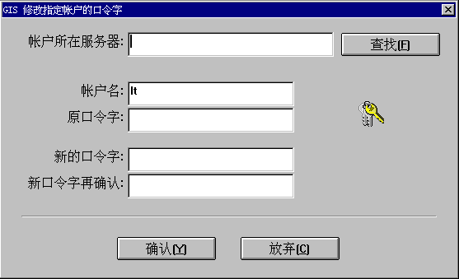
用户首先应按“查找”按钮激活目录树框，选择帐户所在服务器名，软件将服务器名自动填写在编辑框中；然后填写帐户名和原来的口令字；再填写新的口令字，并将新口令字重复一次填写在“新口令字再确认”框中。待以上内容填写正确后，按确认按钮，系统即可更改指定帐户的口令字。
注意：
所有的口令字域填写的内容都用★代替；如果没有旧口令字，则设置该域为空，如果要去掉口令字，则设置新口令字及新口令字再确认为空。

10.5.13 锁屏幕
当工作人员想离开柜台一段时间（暂停流通），又不想关闭流通系统时；为避免别人使用流通系统，使用此功能。
选择此功能，系统自动将主窗口最小化，同时也就隐藏系统的其他窗口，并出现以下对话框：
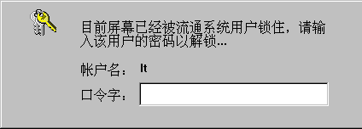
这时，除非正确地输入指定流通帐户的口令字，并按回车键，重新开始进行流通；否则不能进行其他操作，确保了流通系统的安全性。

六、帮助
帮助菜单组内的功能有：帮助正文、帮助主题、帮助之帮助、关于本软件。

10.6.1 帮助正文、帮助主题、帮助之帮助
使用这些功能，可以得到相关的软件帮助信息。在系统的配置文件GIS.INI的帮助信息小节中，定义了帮助程序和帮助信息文本的名称，目前系统使用Datatrans-1000集成系统中的Hotpoint.exe作为帮助程序，将来可能采用Winhelp.exe作为帮助程序。

10.6.2 关于本软件
此功能用于显示当前流通系统的版本信息，软件版权信息等。这些信息大致如下图所示：

